Чудо Рождества
С Рождественского сочельника
Солнце идёт на лето, а зима- на мороз
Русское присловье

Много красивых обычаев существовало на Руси. Они помогали людям не терять веры и оптимизма, наперекор жизненным неурядицам.
На Руси Рождество Христово отмечался и отмечается 7 января с особым светлым чувством.
До наступления светлого праздника Рождества Христова все православные начинают готовиться. Всё в доме убирали, скребли, отмывали до блеска, светлый праздник встречали сияющей чистотой. Пекли блины, готовили кашу – кутью. Кормили досыта всех животных.
Особое внимание уделяли праздничной одежде. Считалось, праздник Рождества встречать в новой одежде.
После того как праздничные приготовления были позади, наступало время рассказать детям историю Иисуса Христа и Девы Марии, Иосифа, волшебной звезды. В этот особый вечер великая и величественная история казалась всем ещё более чудесной. Затем необходимо было дождаться появления на небе первой звезды.
Чаще всего о появлении звезды весёлыми криками возвещает детвора. Нередко, ожидая появления звезды, на улицу выходили семьями, и стар, и млад.
Свет первой звезды возвещает о приходе в мир любви и надежды, веры и добра, чистоты и милосердия. Как отблеск этой необыкновенной звезды, горят рождественские свечи.
На небе загоралась звезда, это и было началом празднования, все садились за стол. Этот ужин назывался- вечеря.
После ужина еду не убирали, а угощали ею путников или бедных. Обычно это поручалось детям. Так же ставили угощение за ворота для бездомных животных.
Сразу после торжественного ужина, начинала молодёжь особые гуляния - колядки. Парни и девушки ходили по домам, спрашивая угощения у хозяев, в обмен на обрядовые поздравительные песни - коляды. В колядах они славили Рождество и желали здоровья и счастья хозяевам и их детям.
Колядовщики вознаграждались медными деньгами или чем-то съестным: «Пришли колядки – блины да олядки»
Девушки в этот праздник гадали.
Заканчивалась предрождественская ночь и наступал великий праздник. Рождество для наших предков начиналось с «обсевания» изб. Этот обряд проводился местными мальчишками. Заходя в каждый дом, они в первую очередь поздравляли всех обитателей с Рождеством, а затем бросали в избу горсть овса с приговорами: «На живущих и на здоровье»
Считалось, что этот обряд принесёт в дом удачу и достаток, а так же обеспечит щедрый урожай.
К сожалению, почти ушёл обычай делать из теста небольшие фигурки под названием «козули». Пекли «козули» всей семьёй. Чаще всего они изображали домашнюю птицу, а также различных рогато-копытных домашних животных. Такие фигурки расставлялись по всему дому, а так же дарились родным, близким, друзьям и соседям.
Вот такой он, чудесный праздник Рождество Христово!
Времена изменились, но почему бы не вспомнить наши русские традиции и не привить любовь детей к ним?
В детском саду можно изготовить костюмы, маски, устроить колядки, разучить с детьми коляды:

Пришла Коляда,
Накануне Рождества.
Дай Бог тому, кто в этом дому,
Всем людям добра желаем.
Золота, серебра,
Пышных пирогов,
Мягоньких блинов.
Доброго здоровья,
Маслица коровьего.

Все посеяли, везде развеяли,
И зерном сытым вас овеяли!
К вам пришли колядовать.
Счастье. Радость предлагать!
А взамен хотим мы сладости,
Чтоб и у нас было много радости.

Провести посиделки с песнями, играми. Можно в соответствии с давней святочной традицией, устроить театральное представление, сочинив с детьми пьесу. А ещё было раньше развлечение, называемое «вертепный театр»: ящик, в котором с помощью кукол разыгрывалось представление.
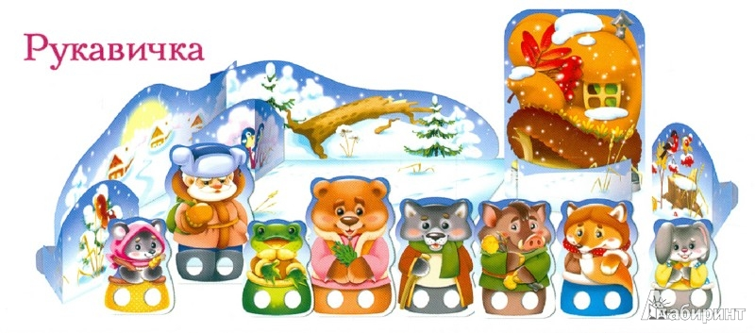

Так же будет незабываемым и весёлым празднованием Рождества: шарады.
Например: Ведущий должен разыграть слово, которое другая команда выбрала для вас, или слово, которое вы случайно выбрали. Вы должны разыграть слово или фразу, не произнося ни звука, не написав и не сказав ничего, и ваша команда должна начать попытки угадать слово.
Перед запуском игры вы можете установить определенную категорию или тему, чтобы сузить количество возможных слов и ускорить игру. Вы даже можете превратить его в рождественскую игру Шарада и использовать только слова, связанные с праздником!
Познавательные игры с детьми. Например: «Зимняя викторина по книге В.Бианки «Лесная газета»

Викторина по книге В.Бианки «Лесная газета»
1. Где раки зимуют?
2. Что птицам страшнее зимой- голод или холод?
3. Если зайцы начали белеть поздно, какой ждать зимы-
ранней или поздней?
4. Что такое «кузница дятла»?
5. Какой лесной хищник появляется у нас только зимой?
6. Что такое «Заячья скидка»?
7. Где зимой и осенью спят вороны?
8. Когда от нас улетают последние утки?
9. С какими птицами осенью водят компанию дятлы?
10. Что называют следопыты «выволокой»?
11. Одинаковы ли глаза у кошки днем и ночью?
12. Что зовут следопыты «маликом»?
13. Что называют следопыты «вздвойкой»?
14. Без рук, без ног- в избу просится
15. Двое светят, четверо стелют, один спать ложится
16. В воде родится, а воды боится.
17. Чернее сажи, белое снега, выше дома, ниже травы.
18. Идет мужчине, несет голенище, тягость- радость.
19. По земле ходит, неба не видит, ничего не болит, а все
стонет.
20. Росло – повыросло, из кустов повылезло, по рукам
покатилось, на зубах очутилось?

Так же незабываемый след оставят фокусы для детей.

Заколдованная пуговица.
Налейте в прозрачную вазу или стакан газированной воды и опустите в нее пуговицу. Кусочек пластика сразу же опустится вниз, но – о чудо! Ваш ребенок сможет приказывать пуговице. «Плыви вверх!» — и пуговица послушно поднимается к поверхности. «Плыви вниз» — и она медленно опускается на дно. Конечно, гости тоже могут попробовать это проделать – но их пуговица слушаться не будет.
Разгадка этого чуда очень проста. Как и многие другие простые детские фокусы, представление с заколдованной пуговицей связано со знанием законов природы. Пузырьки газа быстро облепляют любой опущенный в напиток предмет, он становится легче и поднимается на поверхность. Однако там пузырьки начинают лопаться из-за изменившегося давления, и пуговица вновь тонет. На дне же она вновь «обрастет» пузырьками и снова начнет всплывать.
Этот фокус особенно нравится маленьким детям и, потренировавшись немного, ваш малыш сможет долго развлекать друзей зрелищем послушной его воле пуговицы. Главное, запомнить, сколько времени проходит, прежде чем образовывающиеся пузырьки начинают вновь выталкивать ее наверх.

Нескончаемая нитка.
На детском празднике нужны не только интересные и зрелищные фокусы, но и забавные розыгрыши. Для такого случая отлично подходит трюк с не кончающейся ниткой. Маленький фокусник замечает на своей одежде белую нитку, и просит гостей снять ее. Зритель берется за нитку, тянет за нее. Но нитка, вместо того чтобы отделиться от ткани, внезапно начинает расти в руках, и сколько бы за нее не тянули, лишь становится длиннее.
Этот незамысловатый трюк способен быстро поднять всем настроение, а секрет его, тем временем, очень прост: в кармане ребенка лежит катушка с намотанной ниткой, конец которой с помощью иголки выпущен наружу.

Волшебная вода.
Чтобы выполнить этот фокус потребуются три баночки с плотно закрывающимися крышками. На внутреннюю сторону крышки гуашью заранее наносится небольшое пятно, размером с монетку. Краска высыхает и в банки наливается вода, крышки закручиваются.
Далее Дед Мороз расставляет баночки по столу и спрашивает детей, в какой цвет окрасить воду. После того, как цвет выбран, банка накрывается платком или кусочком ткани и встряхивается несколько раз. Под воздействием воды гуашь растворяется и закрашивает воду. Платок снимается и демонстрируется баночка уже с цветной водой.

Дед Мороз приходит в ночь перед Рождеством в дома, где есть дети, чтобы подарить им подарки. Когда-то давно святой Николай – прообраз нашего Деда Мороза- бросил в трубу дома, где жили три бедные сестры, серебряные монетки. И упали монетки прямо в чулки, которые сушились у камина. Вот откуда и пошёл обычай вывешивать перед Рождеством специальные сапожки.
Можно предложить детям изготовить самостоятельно Рождественские сапожки для подарков и украсить их.

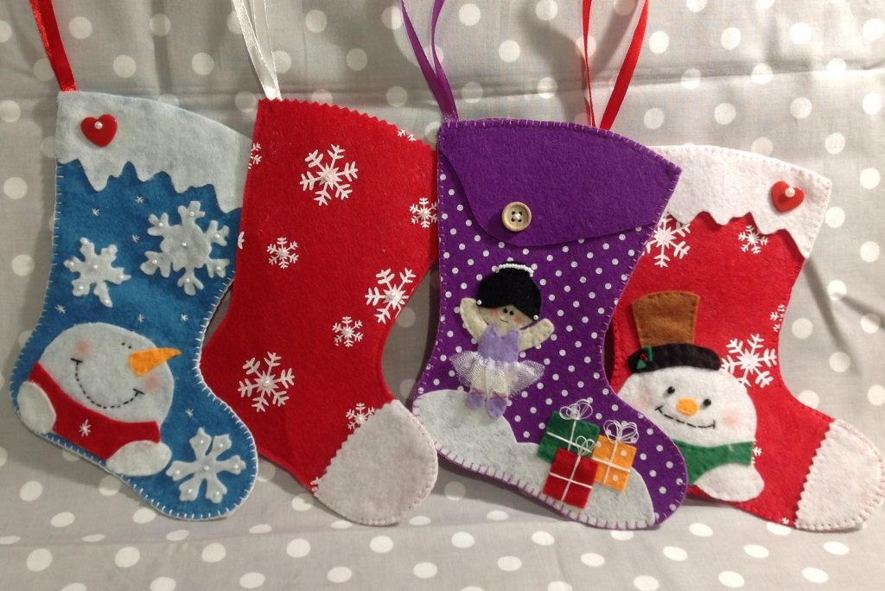

Возрождать традиции необходимо в семьях, дети вместе с родителями дома изготовят печенье для угощения колядовщиков.
Так мы познакомим воспитанников с яркими страницами истории. Привьём детям любовь и уважение к традициям и обрядам русского народа.

Воспитатель: Гайдарлы Е.А.

